Vitalité du maërl
Version du 06/10/2025 à 14:53:06

DÉFINITIONS ET PRINCIPALES CARACTÉRISTIQUES

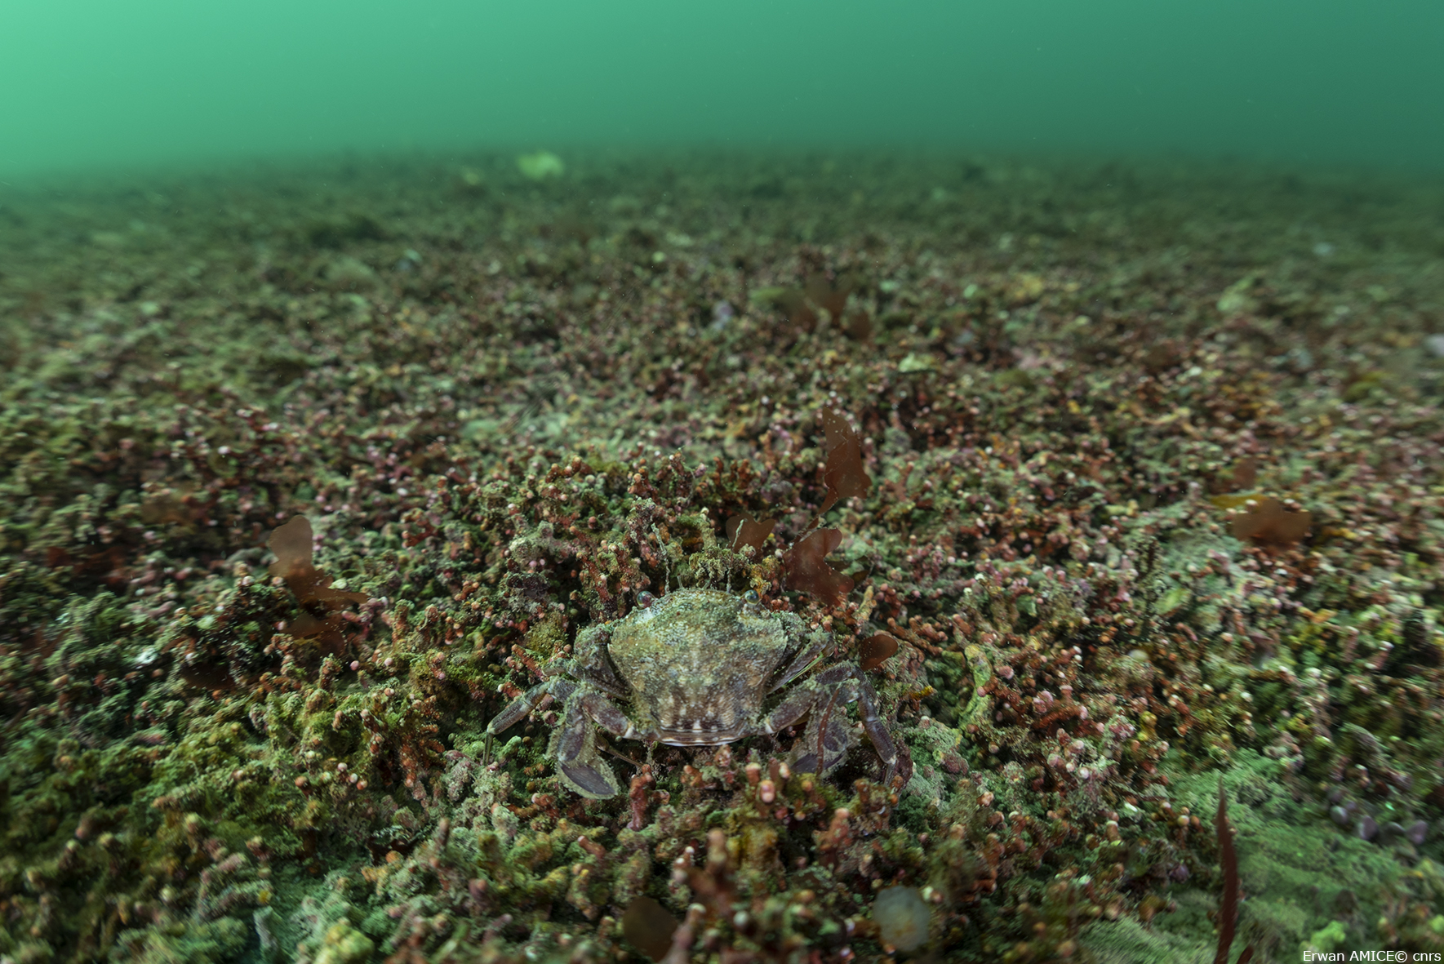
Crédit : Erwan Amice (LEMAR / CNRS)
Définitions et objectifs
L'indicateur Vitalité du maërl permet d’évaluer l’état de vitalité des bancs de maërl. Il est mis en œuvre au sein de périmètre du Parc naturel marin d’Iroise (PNMI).
Il a été développé par le PNMI et l'IUEM en 2011, puis la grille de qualité a été révisée en 2022 et adaptée aux sites et aux saisons d’échantillonnage pour permettre de mieux statuer sur l’état de santé de ces bancs.
L'indicateur est adapté des mesures de vitalité effectuées dans le cadre de l'ex-REseau de surveillance BENThique Bretagne. Le paramètre pris en compte pour mener cette évaluation est le pourcentage de maërl vivant et est réalisé par la mesure du ratio maërl vivant/maërl mort par tri des échantillons.
Les unités d’habitats marins susceptibles d’être évaluées par l’indicateur sont, selon la Typologie NatHab Atlantique (v3, Michez et al. 2019 ; description de l’habitat dans La Rivière et al. 2022), les suivantes
- B3-4 - Bancs de maërl sur sables grossiers et graviers infralittoraux
- B4-3 - Bancs de maërl sur sédiments hétérogènes envasés infralittoraux
L’indicateur peut également contribuer partiellement à l'évaluation des écosystèmes marins listés dans le Règlement relatif à la restauration de la nature (Annexe 2, UE 2024/1991) dans le Groupe de Types d’Habitats marins « 4 - Bancs de maërl » (Maerl beds).
Objet évalué
L’indicateur Vitalité du maërl se base sur le pourcentage de maërl vivant pour évaluer l’état de vitalité des bancs de maërl. Il est mis en œuvre au sein du périmètre du Parc naturel marin d’Iroise (PNMI).
Finalité(s)
F1. Le bon état des espèces et habitats à statut, patrimoniaux ou méritant de l’être [espèces rares, menacées]
Déclinaison locale des finalités
Suivi maërl effectué sur trois sites au sein du PNMI.
Thème(s)
Patrimoine naturel > Habitats benthiques
Ecorégion
Ecosystèmes tempérésManche/Atlantique
DPSIR
Etat
Référence principale
Indicateurs corrélés

PRODUCTION

Données brutes
Acquisition des données : prélèvement de maërl pour mesurer la vitalité des bancs
Source des données
Les données sont issues du suivi maërl PNMI.
Stratégie spatiale
Le suivi au sein du PNMI est réalisé sur trois sites présentant des bancs de maërl au niveau de l'archipel de Molène, en Baie de Douarnenez et Camaret. Au sein de chacun des sites, 20 points d'échantillonnage sont réalisés.
Stratégie temporelle
Les suivis sont réalisés deux fois par an, au printemps et à l'automne. Il faut compter une journée de travail à la mer par banc suivi. Les prélèvements doivent être effectués par beau temps et faible houle pour permettre le déploiement de la benne.
Moyens humains et matériels
Moyens humains : 3 agents.Moyens matériels : bateau avec système de mise à l’eau de la benne, benne de prélèvement Van Veen de 0,1 m², carottier carré inox 1/64éme m², bac type bac de criée pour réceptionner l’échantillon et étaler les 0,1 m², tamis, pissette d'eau de mer, sac plastique portant le numéro du site et la date, grille de tri de 100 cm².
Protocole de récolte

- Prélèvement des échantillons
Les prélèvements sont effectués à l’aide d’une benne Van Veen sur environ 20 points d’échantillonnage par banc. Ces prélèvements sont répartis en prospectant toute la zone potentielle de développement du banc d’après la carte de localisation des bancs.
La benne remontée à bord est déposée dans une caisse, le maërl est ensuite étalé sur une surface de 1/10 m² (surface de la benne Van Veen). Au hasard sur cette surface, un prélèvement de 156,25 cm² (1/64ème m²) est isolé à l’aide d’un carottier inox carré. Cet échantillon est conditionné dans un sac plastique numéroté et daté. Lorsque l’échantillon est nul ou trop peu important pour y prélever une carotte, un second prélèvement est effectué. L’échantillon le plus pertinent est conservé. Lorsque la surface de l’échantillon n’est pas suffisante pour prélever la carotte, l’ensemble de l’échantillon est placé dans le sac annoté.
Une fiche terrain est établie pour chaque sortie précisant :
- la description des conditions météorologiques ;
- la description des conditions de prélèvement est notamment indiquée si l’absence d’échantillon est due à de mauvaises conditions météorologiques ou à deux réplicats infructueux.
Si les échantillons ne sont pas immédiatement triés, il faut les congeler.

- Tri des échantillons
Chaque échantillon est trié en isolant les brins vivants. Les thalles vifs sont ensuite disposés sur une feuille de papier où est dessinée une grille de tri de 15 cm × 15 cm découpée en 100 carrés de 1,5 cm de côté qui permettra une évaluation statistique du taux de maërl vivant/mort. Le tri s’effectue d’après la couleur des brins : blanc = mort ou rouge/rose/orange = vivant. (Si absence de maërl, noter « 0 »). Les résultats sont exprimés en nombre de carrés remplis par le maërl vivant.
Référentiel(s) utilisé(s)
Base(s) de données utilisée(s)
Les données ne sont pas bancarisées dans une base de données mais elles sont sécurisées par l'OFB (accessible sur demande).
Précisions
Métriques
Pourcentage de maërl vivant
Stratégie spatiale
Stratégie temporelle
Moyens humains et matériels
Méthode de calcul
La surface de maërl vivant (en cm²) est calculée à partir du nombre de carrés de la grille de brins de maërl vivant. Le pourcentage de maërl vivant correspond à la surface de maërl vivant rapportée à la surface échantillonnée soit 1/64 m² (parfois, 1 m² quand il y a très peu de maërl). Des valeurs supérieures à 100% traduisent plusieurs couches de maërl vivant.

INDICATEUR

Stratégie spatiale
Stratégie temporelle
Moyens humains et matériels
Méthode de calcul
Le taux de vitalité correspond au pourcentage de maërl vivant.
L'indicateur Vitalité Maërl correspond à la médiane des valeurs de taux de vitalité des différents points de prélèvements au sein de chaque site.
Lecture
Grille de lecture
[A ce jour (2024) la grille de lecture a été développée dans un contexte local (périmètre du PNMI) et n’est pas généralisable à l’ensemble des façades Atlantique et Manche - Mer du Nord. Avant toute utilisation, il convient de contacter les auteurs.]
Les valeurs de l'indicateur sont comparées aux seuils de la grille de lecture pour chaque site à chaque saison (Tableau 1).
Tableau 1 : Grille de lecture de l'indicateur vitalité du maërl adaptée en 2022 pour chaque site et pour les deux saisons (suivi PNMI).
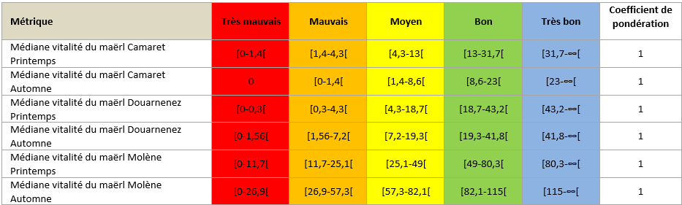

DISCUSSION

Causes d‘évolution temporelles
De nouveaux seuils de la grille de lecture ont été définis en 2022. Ces seuils ont été adaptés à chaque site et pour chaque saison.

Points forts / points faibles

Applicable à différents contextes
Non

Applicabilité

Bases conceptuelles solides
Non publié
Réactivité
Sensible et réactif à court terme
Nécessité d'études pour définir des seuils
Grille de lecture calibrée [seuils ou tendances]
Disponibilités des données
Données disponibles dans le cadre d’un suivi pérenne à une échelle spatio-temporelle adaptée
Facilement compréhensible pour le public visé
Appropriation simple pour le non-spécialiste
Principaux avantages
Le protocole impose le déploiement d'un navire avec mât de charge et plusieurs agents pour le maniement de la benne. Une fois les prélèvements effectués, les données sont facilement acquises et ne nécessitent pas d’expertise spécifique.
L’indicateur est théoriquement sensible aux pressions physiques anthropiques liées aux activités d’extraction et de dragage pour l’exploitation d’espèces d’intérêt commercial (p. ex. pétoncle noire, coquille Saint-Jacques) (Tauran et al. 2022).
Principales limites
Seule la vitalité du maërl est évaluée, aucun autre compartiment de l'habitat banc de maërl n’est pris en compte dans le calcul de l’indicateur.
La mobilité des bancs de maërl peut induire un biais si les échantillons sont effectués aux mêmes points GPS chaque année. Une étude de la bordure du banc avant le prélèvement pourrait empêcher ce biais.
La grille de lecture et les seuils associés ont été adaptés pour chaque banc de maërl breton. L’application de cet indicateur (et la grille de lecture de son EQR) à d’autres territoires nécessite des ajustements.
A ce jour, le protocole est destructif.
Pistes d'amélioration
Une évolution du protocole vers une version non destructive est envisagée. Un rapport méthodologique devrait paraitre prochainement.

BIBLIOGRAPHIE

Bibliographie
La Rivière M., Delavenne J., Janson A.-L., Andres S., de Bettignies T., Blanchet H., Decaris F.-X., Derrien-Courtel S., Grall J., Houbin C., Latry L., Le Gal A., Lutrand A., Menot L., Percevault L., Tauran A., Thiébaut E., 2022, Fiches descriptives des habitats marins benthiques de la Manche, de la Mer du Nord et de l’Atlantique, PatriNat (OFB-CNRS-MNHN), Paris, 578p.
Michez N., Thiébaut E., Dubois S., Le Gall L., Dauvin J.-C., Andersen A. C., Baffreau A., Bajjouk T., Blanchet H., de Bettignies T., De Casamajor M.-N., Derrien-Courtel S., Houbin C., Janson A.-L., La Rivière M., Lévèque L., Menot L., Sauriau P.-G., Simon N., Viard F., 2019, Typologie des habitats marins benthiques de la Manche, de la Mer du Nord et de l’Atlantique. Version 3, UMS PatriNat, Muséum national d'Histoire naturelle, Paris, 52p.
Tauran A., Grall J., Boyé A., Robert A., Janson A.-L., Beauvais S., Dedieu K., 2022, Évaluation des Habitats sédimentaires côtiers / Bancs de maerl. In Boyé A., Robert A., Janson A.-L., Beauvais S. & Dedieu K., (2023). Évaluation de l’état écologique des habitats benthiques en France métropolitaine au titre de la DCSMM., Rapport scientifique pour l’évaluation 2024 (cycle 3) du Bon État Écologique au titre du descripteur 1 – « Habitats Benthiques » de la DCSMM. Ifremer-PatriNat-OFB., 237-298p.

CREDITS

Auteur
Florian de Bettignies : f.debettignies@gmail.com
Contributeur(s)
Anne-Laure Janson : anne-laure.janson@mnhn.fr
Sophie Beauvais : sophie.beauvais@mnhn.fr
Thibaut de Bettignies : thibaut.de-bettignies@mnhn.fr

